PARTE 1

Acesso Rádio

1. 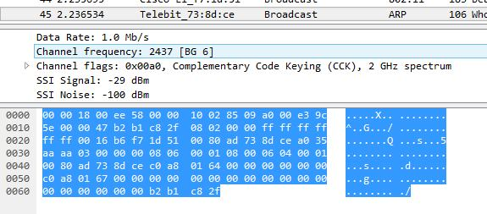Identifique em que frequência do espectro está a operar a rede sem fios, e o canal corresponde essa frequência (pode confirmar com a norma IEEE 802.11).

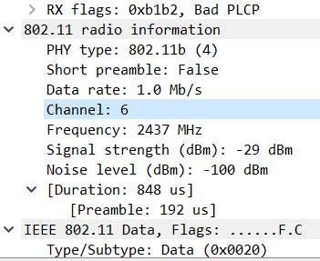

**R:** Como podemos ver pelas imagens acima, a frequência é 2437 e está no canal 6.

1. 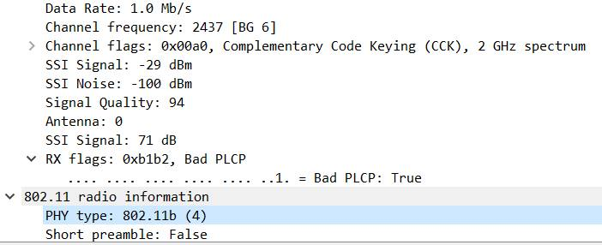Qual o tipo do canal que está a ser usado para a comunicação rádio? Qual o débito a que foi enviada a trama escolhida?

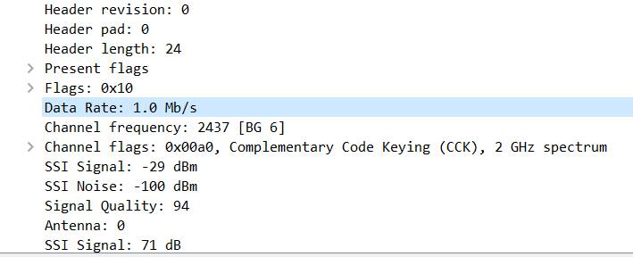

**R:** O tipo de canal a ser usado para a comunicação rádio é 802.11b. O débito a que foi enviada a trama 45 é 1.0 Mb/s.

1. 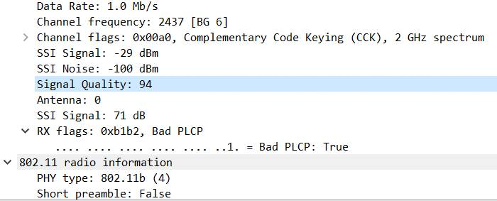Indique qual o índice de qualidade do sinal.

**R:** O índice de qualidade do sinal é 94.

Tramas Beacon

1. 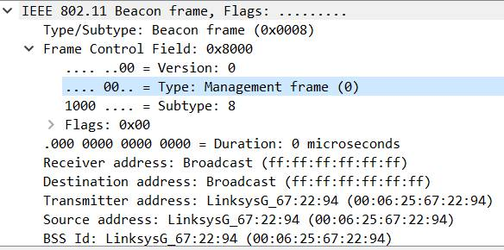Qual o tipo de uma trama *beacon*? Indique quais os seus identificadores de tipo e subtipo. Em que parte da trama estão especificados?

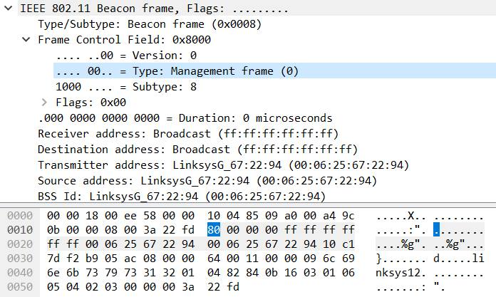

**R:** O tipo da trama é Management frame e o seu tipo é 0 e subtipo é 8. A parte da trama em que estão especificados é visível na segunda imagem apresentada.

1. Identifique os SSIDs dos APs (*Access Points*) que estão a operar na rede e diga qual tende a proporcionar a melhor qualidade de sinal?

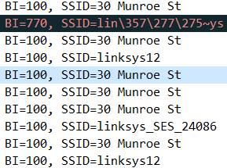

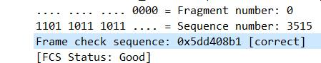



**R:** As SSIDs dos APs que estão a operar na rede são a SSID=30 Munroe St, a SSID=linksys_SES_24086 e a SSID=linksys12. A que tende a proporcionar a melhor qualidade de sinal é SSID=30 Munroe St (ver primeira imagem).

1. Para dois dos APs identificados, indique quais são os intervalos de tempo previstos entre as transmissões de tramas *beacon*? (nota: este valor é anunciado na própria trama *beacon*). Na prática, a periodicidade de tramas *beacon* é verificada? Tente explicar porquê.

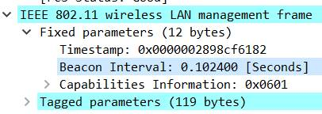

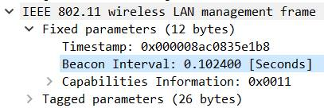

**R:** Os intervalos de tempo previstos entre as transmissões de tramas *beacon* é 0.102400s.

1. 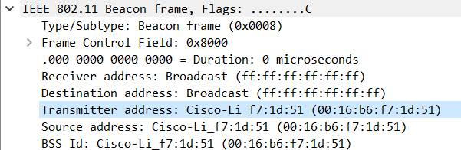Identifique e registe todos os endereços MAC usados nas tramas *beacon* enviadas pelos APs. Recorde que fonte, destino e BSS ID são endereços contidos no cabeçalho das tramas 802.11. Para uma descrição detalhada da estrutura da trama 802.11, consulte o anexo ao enunciado.

**R:** 30 Munroe St

MAC: 00:16:b6:f7:1d:51

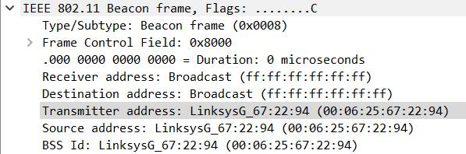

**R:** linksys12

MAC: 00:06:25:67:22:94

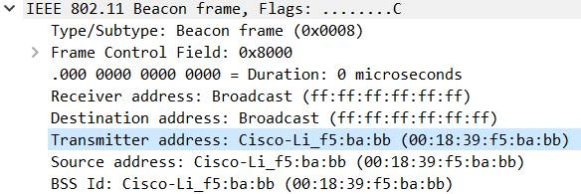

**R:** linksys_SES_24086

MAC: 00:18:39:f5:ba:bb

1. As tramas *beacon* anunciam que o AP pode suportar vários débitos de base assim como vários “*extended supported rates*”. Indique quais são esses débitos?

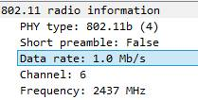

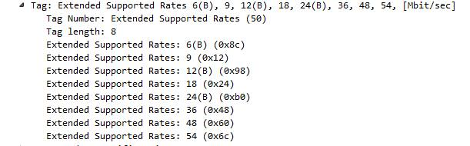

**R:** Esses débitos suportados são 1.0Mb/s.

1. Indique a que sistemas são endereçadas estas tramas e qual o seu propósito?

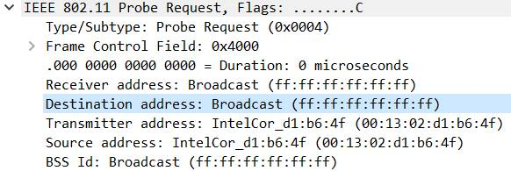

**R:** Esta trama é endereçada ao AP.

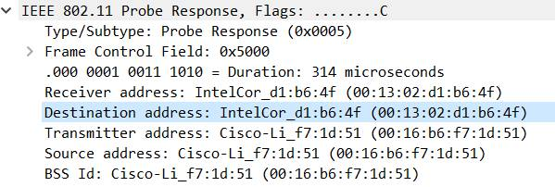 **R:** Esta é endereçada à estação.

Transferência de Dados

1. 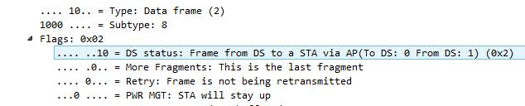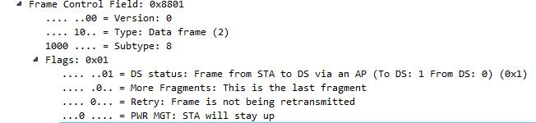O campo *Frame Control* contido no cabeçalho das tramas 802.11 permite especificar a direccionalidade das tramas. Identifique a direccionalidade das tramas indicadas acima (nº1016 e nº1066). Este aspeto é fundamental para entender o endereçamento MAC em redes sem fios.

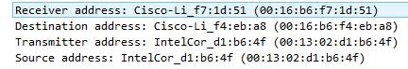

**R:** A direccionalidade da trama nº1016 é 00:16:b6:f7:1d:51.

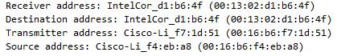

**R:** A direccionalidade da trama nº1066 é 00:13:02:d1:b6:4f.

1. Para a trama 802.11 que contém o pedido GET, indique os três endereços MAC em uso, identificando qual o endereço MAC correspondente ao *host* sem fios, ao AP e ao router de acesso ao sistema de distribuição (DS)?

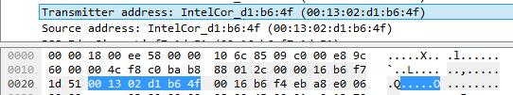

**R:** Endereço MAC em uso correspondente ao *host* sem fios: 00:13:02:d1:b6:4f.

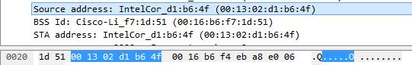

**R:** Endereço MAC em uso correspondente ao router de acesso ao Sistema de Distribuição: 00:16:b6:f4:eb:a8.

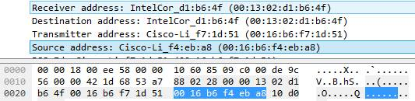

**R:** Endereço MAC em uso correspondente ao AP: 00:13:02:d1:b6:4f.

1. 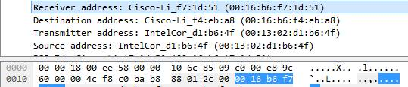 Para a trama 802.11 que contém a resposta ao pedido GET, indique e identifique quais os três endereços MAC em uso?

**R:** Endereço MAC em uso correspondente ao *host* sem fios:00:16:b6:f4:eb:a8.

Endereço MAC em uso correspondente ao router de acesso ao Sistema de Distribuição:00:13:02:d1:b6:4f.

Endereço MAC em uso correspondente ao AP: 00:16:b6:f7:1d:51.

1. 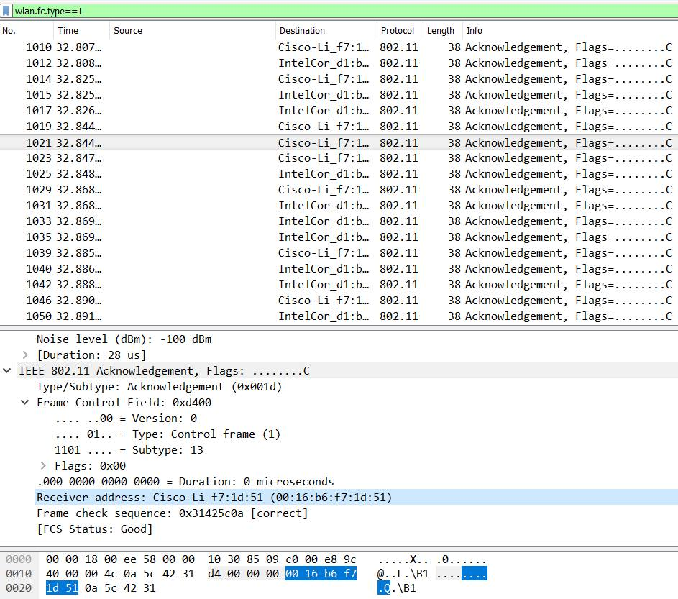Que subtipo de tramas de controlo são transmitidas ao longo da interação acima mencionada? Verifique a que sistemas são endereçadas. Tente explicar porque razão têm de existir (contrariamente ao que acontece numa rede Ethernet.)

**R:** Os subtipos de tramas de controlo transmitidas ao longo da interação é o subtipo Acknowlegement. São endereçadas ao AP: 00:16:b6:f7:1d:51.

Estas são precisas nas redes sem fios porque não há certezas de que a trama chegue ao destino, ao contrário do que acontece nas redes Ethernet, em que esta chega mesmo que tenha falhas pois não há colisões.

Associação e Desassociação

1. 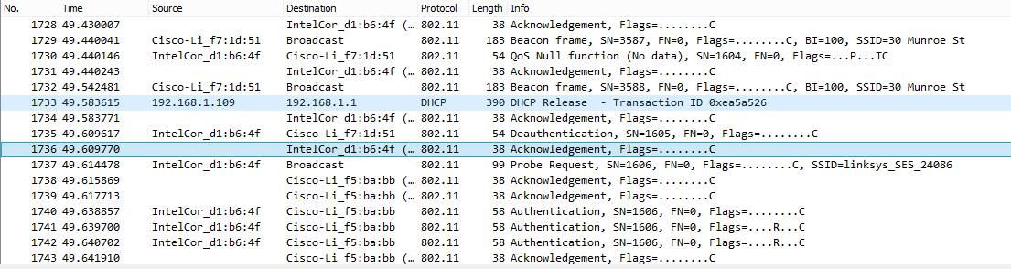Identifique e interprete as tramas 802.11 enviadas pelo *host* decorrentes do pedido *DHCP Release* que determina a quebra de associação que existia com o AP 30 Munroe St. Segundo a norma IEEE 802.11, há alguma trama que seria esperada, mas não aparece?

**R:**

1. Examine o ficheiro de *trace* e procure tramas de autenticação enviadas pelo *host* para o AP (se filtrar os resultados por wlan.fc.type_subtype ajuda a localização). Quantas tramas de *authentication* são enviadas do *host* sem fios para o AP linksys_SES_24086?
2. O *host* tenta usar algum algoritmo de autenticação/chave ou tenta aceder de forma aberta (consulte o *authentication algorithm* na trama)? Existe alguma resposta do AP linksys_SES_24086 ao pedido de autenticação? Porquê?
3. Verifique que, após a tentativa de associação falhada, o *host* volta a associar-se ao AP 30 Munroe St. Identifique as tramas usadas para o efeito.